РОССИЙСКАЯ ФЕДЕРАЦИЯ

ХАНТЫ-МАНСИЙСКИЙ АВТОНОМНЫЙ ОКРУГ – ЮГРА

ГОРОД ПОКАЧИ

*муниципальное автономное дошкольное образовательное учреждение детский сад комбинированного вида «Солнышко»*

Конкурс учебно-исследовательских и творческих работ

«Юность в науке»

Направление:

Социально-гуманитарные

« Быт и традиции народов ханты»

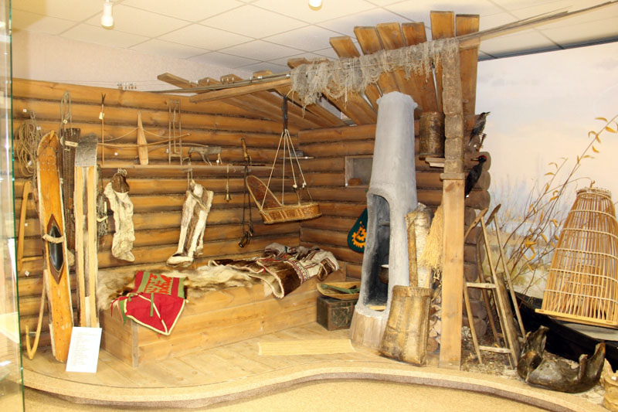

Автор:

воспитанница группы «Росинка»

Колозякова Майя Сергеевна

Научный руководитель:

воспитатель МАДОУ ДСКВ «Солнышко»

Гасанагаева Файиза Абдулвагабовна

2016

Содержание

1. Аннотация……………………………………………………………………………....
2. План исследований……………………………………………………………………..
3. Описание работы………………………………………………………………………..
4. Список используемой литературы……………………………………………………
5. Приложения…………………………………………………………………………….

«Быт и традиции народов ханты»

1. Аннотация

Быт народов севера ханты и манси уникален и отличается самобытностью. А все ли знают, что он уникален и чем? На занятии по ознакомлению с окружающим, выяснилось, что не все дети старшего дошкольного возраста знают о быте и традициях народов Севера. Эти заблуждения явились стимулом для того, чтобы изучить более подробно данный вопрос.

Актуальность: Мы родились и растем на Югорской земле. У каждого из нас растет потребность знать край, в котором мы живем. Посетив наш краеведческий музей, мы узнали о жизни коренного населения Севера ханты и манси. У нас пробудился интерес к более глубокому изучению родного края. Нам захотелось узнать о народах ханты, как возник этот угорский народ. Как живут и какие традиции у коренных народов Севера. После исследования нам захотелось самим проиллюстрировать жизнь этих народов.

Гипотеза: Мы мало знаем о том, как живут народы ханты и манси.

Цель: Расширить представления детей о жизни народов ханты и манси, их быте, традициях, культуре; развивать познавательные и творческие способности детей; воспитывать уважение к коренным народам Югры, патриотические чувства.

Задачи:

1. Узнать историю происхождения народов ханты и манси. Познакомиться с коренными жителями Ханты-Мансийского автономного округа.

2. Познакомиться с образом жизни, традициями, культурой коренных народов Севера.

3. Познакомить с орнаментом коренных народов, научить детей рисовать некоторые узоры.

4. Обогащать словарь воспитанников: нарты, малица, кисы, чум, лабаз, нырики, акань и др.

5. Воспитывать уважение к культуре народов ханты и манси.

В рамках исследования были использованы следующие методы и приёмы работы:

* Изучение литературы,
* Опрос,
* Сбор информации.

Вывод: Мы часто слышим слово РОДИНА. Что же это такое? Одни могут сказать, что Родина это место, где родился и вырос. Другие ответят, что это родной дом, где он сделал первый шаг, произнес первое слово. Для себя мы сделали вывод, что несмотря на то, что ханты и манси относятся к малочисленным народам, они вносят огромный вклад в развитии культуры нашего края. Благодаря этому проекту мы могли самостоятельно отыскать ответы на многочисленные вопросы. Этот проект научил нас беречь любить родной край, уважать культуру и традиции коренных народов Севера.

1. План исследований

Этапы проекта:

1. Подготовительный этап

Постановка цели и разработка содержания учебно-познавательного процесса.

Подбор художественной литературы, фотоматериалов, аудио и видеозаписей по теме, музыкальных произведений.

1. Основной этап.

* История хантов
* Одежда хантов (мужская и женская)
* Обычаи и традиции,
* Хантыйская утварь
* Жилище хантов

Чтение художественной литературы по теме: хантыйские сказки

Рисование.

"Орнаменты и узоры»"

Аппликация

"Заячьи уши"

Просмотр иллюстраций в книгах, фото и видео материалов, заучивание стихов.

Чтение сказки.

Просмотр мультфильмов «Щука», «Баюн», «Хвастливый мышонок»

Оформление хантыйского уголка..

3.Заключительный этап.

Литературные произведения «Кот», «Три сына»

Презентация проекта.

Выставка хантыйского уголка.

Постановка хантыйской сказки «Кот»

3.Описание работы

В нашей группе был организован «Хантыйский уголок». Создать уголок помогли  воспитатели, родители и дети. Дети нашей группы узнали историю Хантов. Узнали многое о традициях и обычаях хантыйского народа. Также на выставке дети узнали, что одежда у хантов шьется из оленей шкуры, что не все ханты живут в городе, а есть которые еще живут и в лесу. Во время оформления хантыйского уголка, дети также познакомились с хантыйскими орнаментами, узорами, домашней утварью. Узнали, что женская одежда вышивается бисером. Познакомились поближе с конструкцией чума, узнали, что он из себя представляет. Дети также узнали, что ханты занимаются не только оленеводством, но и рыболовством и охотой. Поближе познакомились с пищей хантов, узнали, что ханты в пищу употребляют большое количество рыбы и олене мясо. Большую радость детям доставила примерка хантыйской одежды, во время постановки хантыйской сказки «Кот». Также посетили краеведческий музей, где нам была представлена большая информация о хантах, как они живут, чем занимаются.

История возникновения народов ханты.

Ханты, хант, хандэ, кантэк («человек») – народ в РФ. До начала 20 века русские называли ханты остяками (возможно, от «астях» - «народ большой реки», еще ранее, до 14 века – югрой, югричами. В основе формирования народа ханты лежит культура аборигенных племен Урала и Западной Сибири, охотников, рыболовов и скотоводческих угорских племен, пришедших во второй половине второго тысячелетия до нашей эры из степей. Южной Сибири и Казахстана. Во второй половине первого тысячелетия складываются основные группы ханты, расселенных от низовий Оби на Севере до Барабинских степей на юге. До прихода русских в Сибирь у ханты были племена, затем сложились союзы племен – княжества. В 1930 году был создан Ханты- Мансийский национальный ( теперь автономный ) округ. Говорят ханты на хантыйском языке. Письменность также создана в 1930 году на основе латинского алфавита, а в 1937 году – русского.

Коренные малочисленные народы Ханты-Мансийского автономного округа ханты и обские угры. Язык хантов относят к угорским. Численность хантов – 22, 3 тысячи человек. В настоящее время ханты и манси живут в Ханты-Мансийском и Ямало- Ненецком автономных округах Тюменской области,

Быт коренных народов Севера

Брак и семья

Главой в семье хантов и манси считается мужчина, а женщина во многом подчинялась ему. Бревенчатый дом строил мужчина, а чум из легких шестов воздвигала женщина. Посуду из бересты делали женщины, а из дерева мужчины. Мужчины, при необходимости, могут сами приготовить пищу. В современных молодых семья все чаще мужья помогают женам в тяжёлых работах – доставке воды, дров. Когда в хантыйской семье появлялся на свет новый человек, здесь его ждали сразу четыре мамы. Первая мама - которая родила, вторая – принявшая роды, третья – та, что первой подняла ребенка на руки, и четвертая – крестная мама. У ребенка было две колыбели – это берестяная коробочка и деревянная с берестяной спинкою.

Жилище

Жизнь обско-угорских народов с древних времен была приспособлена к нелегким условиям Севера. Традиционное жилище зимой – прямоугольные срубленные дома или дома в виде пирамид, нередко с земляной крышей. Отапливались зимние постройки открытым глинобитным очагом-чувалом или железной печкой. Летом строили каркасные берестяные дома и чумы из оленьих шкур. Сколько же домов имеет одна хантыйская семья? У охотников - рыбаловов четыре сезонных поселения. Любая постройка называется «кат, хот», к этому слову добавляются определения – берестяная, земляная, дощатая. Охотники зимой во время промысла жили в лесу в избушках. Оленеводы, кочуя со стадами оленей, жили на стойбищах в чумах, зимой крытыми оленьими шкурами, летом из бересты. В чумах жили и рыболовы. Около 30 типовых жилых построек насчитывается у хантов и манси, среди них священные амбарчики, домики для рожениц.

Постройки располагались разбросано: жилой дом (зимний и летний), один или несколько хозяйственных амбарчиков, навесы для хранения имущества, глинобитная печь для выпечки хлеба под навесом, открытый летний очаг, вешала для просушки сетей, для вяления рыбы, иногда собачьи домики.

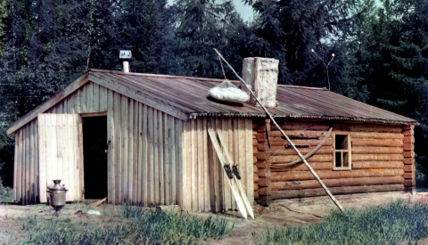

Хантыйская изба

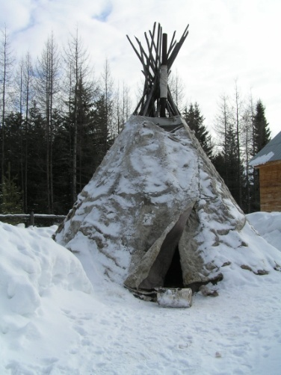

Хантыйский чум

Домашняя утварь

Посуда, мебель, игрушки делались из дерева. У каждого мужчины был свой нож, и учиться обращаться с ним мальчишки начинали очень рано. Огромное количество вещей делалось из бересты. Применялось десять способов орнаментации материала: выскабливание, тиснение, ажурная резьба, аппликация, раскрашивание и другие.

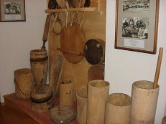

Одежда

Хантыйские и мансийские мастерицы шили одежду из различных материалов: оленьего меха, птичьих шкурок, пушнины, овчины, ровдуги, сукна, крапивного и льняного холста, хлопчатобумажной ткани. Из нитей плели пояса и подвязки для обуви, а га иглах вязали носки. Местные рукодельницы искусно украшали одежду, вышивали бисером. В меховой одежде сочетаются белый и темный цвета, отделка цветным сукном (красным, зеленым). Летом традиционный костюм женской одежды были платья, распашные халаты(сатиновый или суконный). Зимой они одевали глухую одежду из оленьих шкур двойные шубы (ягушка, сах) и кисы, на голове – платок, большое количество украшений (кольца, бисерные ожерелья). Мужская одежда – рубаха, штаны. Мужчины зимой также одевали глухую одежду: малицы и гуси (сокуи) с капюшоном, кисы.

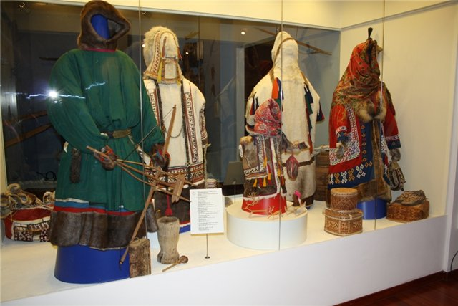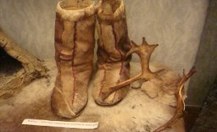

Пища коренных народов

Основной пищей обских угров считается рыба, ее употребляют круглогодично в сыром, вареном, вяленом, копченом, сушеном, жареном и соленом виде. В летнее время варят уху, жарят подовушку, коптят, вялят и солят рыбу. В зимнее время излюбленным кушаньем являтся строганина (патанка) – свежемороженая рыба. На зиму заготовляют копченую рыбу (чомых), сушеную (пачи, ехул). Из сушеной рыбы толкут порсу – рыбью муку, из которой варят похлебку, пекут хлеб, добавляя в муку, часто перемешивают с сушеной и свежей ягодой. Лакомством являются брюшки, потроха белой рыбы. Летом из чистых кишок, икры и потрохов делают варку с вареной рыбой и ягодами, особенно с толченой черемухой. Никаких и в приготовлении рыб ханты и манси не используют.

Второй продукт питания ханты и манси – мясо. Мясо оленя и лося употребляют в пищу сырым, вареным, жареным, вяленым и копченым. Лакомством является сырая и мороженая печень, сырая теплая кровь оленя, костный мозг. Мясо варят в больших котлах, едят обычно полусырым. Едят обские угры и медвежье мясо, но только варят без соли. Впрок заготовляют сушеное лосиное мясо, топленое сало.

В летнее время в пищу употребляют ягоды. Сушат черемуху, смородину, чернику. Толченую черемуху смешивают с мукой, пекут лепешки, едят с рыбьим жиром или варкой. Грибы в пищу не употребляли, считая их нечистыми.

Охота

Охотничий промысел разделялся на мясной (на крупного зверя или птицу) и пушной. Основную роль играл пушной промысел, на первом месте которого стояла белка, а в отдаленном прошлом – соболь. Боровую птицу добывали ловушками, промышляли птицу и ружьём. Главная охота на боровую дичь проходила осенью, а на водоплавающую птицу охотились весной и летом.

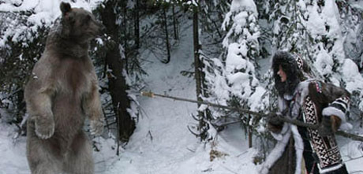

Рыболовство

Ханты и манси селились вдоль рек и знали реку не хуже леса. Рыболовство было и остаётся одной из основных отраслей хозяйства. С рекой ханты и манси связаны с детства и на всю жизнь. Основные промысловые рыбы на Оби и Иртыше: муксун, нельма, осетр, сырок, стерлядь, щука, язь.

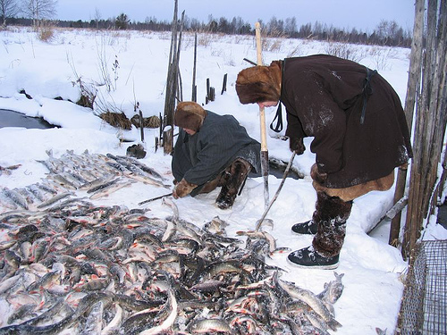

Оленеводство

Ханты и манси стали заниматься оленеводством с 13 – 15 веков, обучившись этому занятию у северных соседей – ненцев. Олени заменяют им всех домашних животных: овец, коров, лошадей. Оленьи упряжки служат средством передвижения для народов Севера. Шкура оленя – материал для развития национальной культуры – из нее шьют одежду (малицы, кисы), делают различные сувениры. Утепляют жилище. Из рогов изготовляют различные орудия труда, используют в косторезном промысле, в изготовлении лекарства. По одному оленеводческому совхозу имеется в Березовском и Белоярском районах, их стада насчитывают 20 тысяч голов. В остальных районах олени содержатся в основном в личных подсобных хозяйствах.

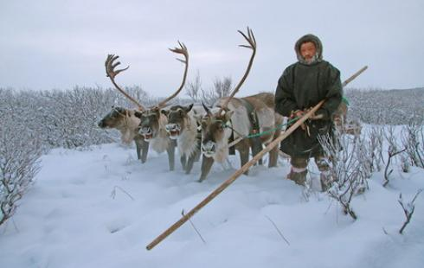

Средства передвижения

Основной транспорт – лодка. Жизнь ханты и манси так тесно связана с водой, что их трудно представить без лёгкой долблёной лодки, называемой облас или обласок. Обычно облас изготовляли из осины, но если его перетаскивали по суше то использовали кедр, так как он легче и не намокает в воде.

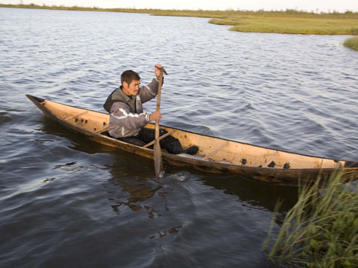

Лыжи

Зимой для передвижения использовали лыжи. Ходить учились с 6-7 лет. Основу лыжи делали из древесины сосны, кедра или ели. Лыжи из одной деревянной части называли – голицами, а где скользящая часть обклеивалась мехом из камусов оленя или лося – поволоками.

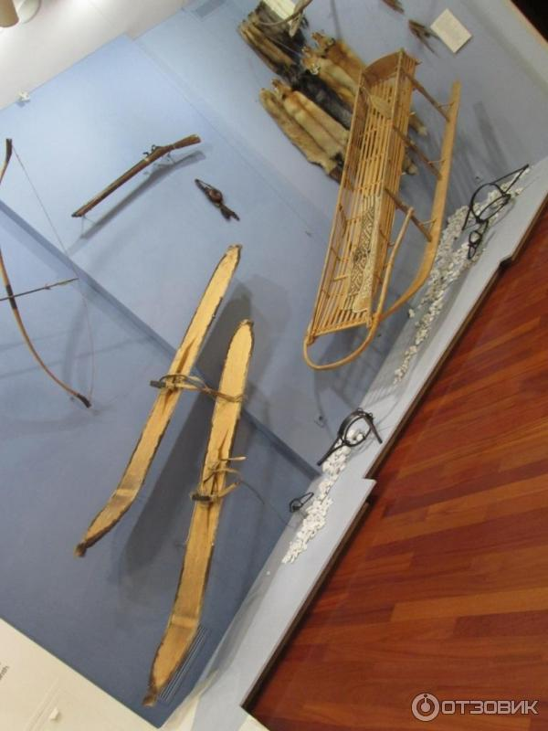

Нарты

Основной транспорт зимой – нарты – ручные (собачьи), либо оленьи. Ручная нарта – используется хантами повсеместно. Общие очертания: двухполозая, длинная, узкая, трапециевидная в поперечном разрезе на одной линии с нащепали.

Традиционные и религиозные представления

Вероисповедание – православие. При этом сохраняются традиционные верования. У коренных народов Сибири развит культ медведя, в прошлом каждая семья хранила в доме медвежий череп. Широко распространено у хантов почитание лося (символ достатка и благополучия), лягушки (дарит семейное счастье, детей), искали поддержку у деревьев, почитают огонь, сильны представления о духах-хозяева местности, которые изображались в виде идолов. Волк считался созданием злого духа Куля.

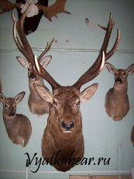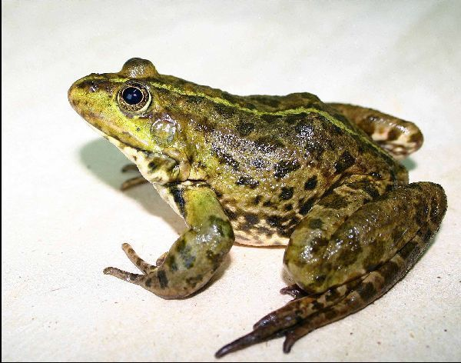

Музыкальные инструменты

Санквылтап (манс. – звенящий) музыкальный инструмент в форме лодки Имеет более пяти струн. Изготовляется из осины. Чаще всего он звучит на Медвежьем празднике. Чисто женский инструмент наркас – юх и санквылтап, томран (косточка с жилкой) Его изготовляет обычно местная мастерица.

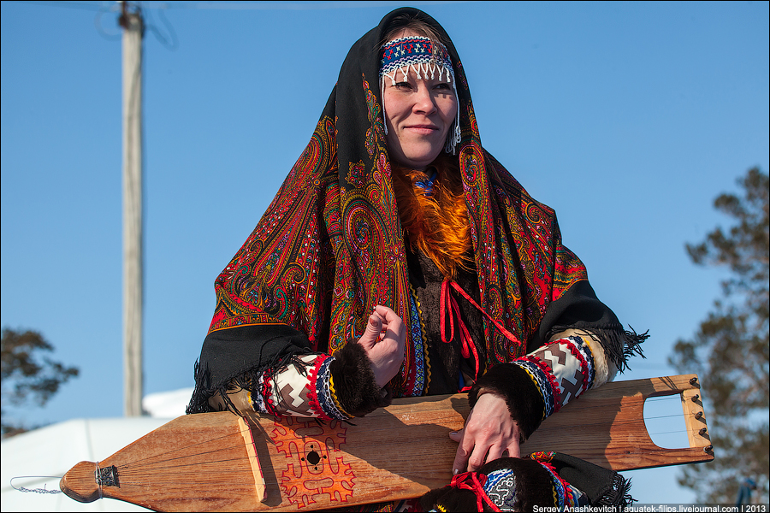

Литература

1. Югория: Энциклопедия Ханты- Мансийского автономного округа. В 3 – х т. – Ханты- Мансийск: 2000 г.

2.Край родной: Азбука краеведения. - Екатеринбург: 2001 г.

3. Югра: региональный журнал, 2003 – 2013 г.

4.Формирование этического самосознания у дошкольников на основе традиций Севера. – Ханты – Мансийск: 2002 г.

5.Интернет ресурсы:

- Xant.net.ru/

- Ru/Wikipedia.org/wiki/Ханты